Stroj s potpornim vektorima(engl. Support vector machine) - SVM

Ovaj klasifikator pripada vrsti linearnih klasifikatora što znači da ako postoji neki skup vektora *X* u kojem svaki od vektora *xi*, *i* = *0, 1, ..., N*, pripada jednom od razreda ili te su ti razredi odvojivi hiperravninom u prostoru dimenzionalnosti *N.* Cilj klasifikatora je izgraditi hiperravninu .



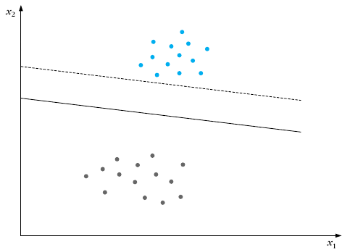

Slika 1. Prikaz dviju mogućih hiperravnina između dva razreda 1

Obje hiperravnine mogu poslužiti za odjeljivanje prikazanih razreda, međutim, uvijek je poželjnije imati čim otporniji klasifikator. Značenje otpornosti je u sljedećem. Ako se pojavi neki vektor koji je imalo ispod crtkane linije, odmah se klasificira kao razred sivih točaka iako to tako ne bi bio slučaj malo pomnijim gledanjem slike. Cilj klasifikatora je izgraditi hiperravninu koja odjeljuje dva razreda, ali istovremeno ta hiperravnina mora biti što udaljenija od oba razreda čime se postiže otpornost klasifikatora na vektore koji malo otskaču od svojih razreda, bilo radi neke vrste šuma ili čega drugoga.

Svaka hiperravnina je određena svojim smjerom (određeno s *w*) i mjestom u prostoru (određeno s ). Pošto ne bismo željeli favorizirati niti jednu ravninu, trebamo odabrati jednu koja je jednako udaljena od odgovarajućih najbližih točaka razreda i . Odabrane hiperravnine označene su crnim linijama na slici 2. Margina udljenosti 1 je 2*z1,* a udaljenosti 2 je 2*z2*. Cilj je pronaći smjer koji daje maksmalnu moguću marginu. Margina je najmanja udaljenost između nekog vektora *x*i i hiperravnine.



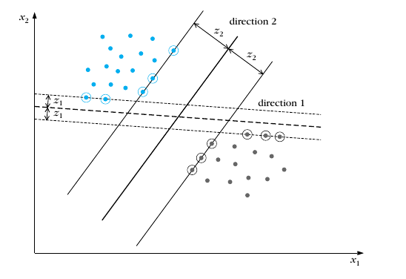

Slika 2. Prikaz potencijalnih hiperravnina koje dijele najbliže točke razreda

Želimo postići da je vrijednost u blizini najbliže točke jednaka 1 za razred , a -1 za razred što je moguće zapisati na sljedeći način



, i = *1, 2,..., N* (1)



Kako bi dobili udaljenost dviju margina uzmimo jedan vektor *xp* koji označava vektor iz središta koordinatnog sustava do neke točke na margini plavih točaka i drugi vektor *xs* koji označava vektor iz središta koordinatnog sustava do neke točke na margini sivih točaka. Razlika tih dvaju vektora je vektor *v*ps. Umnožak vektora *v*ps i jediničnog vektora dao bi udaljenost između dviju margina. Kako bi dobili jedinični vektor možemo podijeliti vektor njegovom apsolutnom vrijednošću .



Umnoškom vektora *vps* i jediničnog vektora dobiva se . Kako bi maksimizirali udaljenost između margina, moramo minimizirati . Kao funkciju minimizacije uzmimo radi dobrih matematičkih svojstava.



Za pronalazak minimuma uz ograničenja (1) možemo koristiti Lagrangeove multiplikatore.

Funkcija optimizacije se pretvara u



Za dobivanje ekstrema potrebno je derivirati i izjednačiti s 0.



pritom da se rješimo problema skale svake hiperravnine, potrebno je skalirati margine. Udaljenost točke od ravnine se računa prema

.



Sada je svaka margina veličine

.



i potrebno je minimizirati funkciju



prema uvjetu